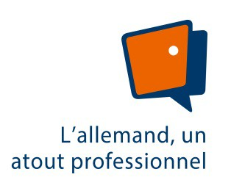
Projet de mobilité pour élèves en lycée professionnel et apprentis

« DÉCOUVRIR UNE ENTREPRISE ALLEMANDE / TRAVAILLER À L’ÉTRANGER »

Préparation linguistique et interculturelle
Semaine du 25/10 au 22910/2021
Goethe-Institut Bordeaux

Horaires | Lundi  25.10.2021 | Mardi  26.10.2021 | Mercredi  27.10.2021 | Jeudi  28.10.2021 | Vendredi  29.10.2021
9h30-11h00 | Accueil et discussion diverse | Activité autour de l’allemand | Initiation à l’allemand | Initiation à l’allemand | Initiation à l’allemand
11h00 – 11h15 | Pause | Pause | Pause | Pause | Pause
11h15 – 12h45 | Initiation à l‘allemand | Activité autour de l’allemand | Initiation à l’allemand | Initiation à l’allemand | Initiation à l’allemand
12h45 -13h45 | Dejeuner | Dejeuner | Dejeuner | Dejeuner | Dejeuner
13h45 – 15h15 | Initiation à l’allemand | Initiation à l‘allemand | Initiation à  l’interculturalité | Initiation à  l’interculturalité | Entretien  Entreprise
15h15 – 15h30 | Pause | Pause | Pause | Pause | Pause
15h30 – 17h00 | Initiation à l’allemand | Initiation à  l‘allemand | Initiation à l’interculturalité | Initiation à  l’interculturalité | Evaluation de la semaine

Equipe pédagogique : Doris Ladiges-Evans (Responsable Goethe-Institut), Erika Puget (Enseignante), Lucia Perrière (Interculturalité) Pauline Haehner (Lectrice mobiklasse.de)

Renseignements : Tel. 05 56 48 42 69, doris.ladiges@goethe.de Adresse : Goethe-Institut Bordeaux, 35 Cours de Verdun, 33 000 Bordeaux

